Проект

О внесении изменений в постановление администрации муниципального образования Новокубанский район от 15 декабря 2014 года № 1948 «Об утверждении схемы размещения рекламных конструкций на территории муниципального образования Новокубанский район»

В соответствии с частью 5.8 статьи 19 Федерального закона от 13 марта 2006 года № 38-ФЗ «О рекламе», п о с т а н о в л я ю:
1. В постановление администрации муниципального образования Новокубанский район от 15 декабря 2014 года № 1948 «Об утверждении схемы размещения рекламных конструкций на территории муниципального образования Новокубанский район» внести следующие изменения:
1) пункт 1 постановления изложить в новой редакции:
«1. Утвердить:
1) схему размещения рекламных конструкций на территории муниципального образования Новокубанский район на земельных участках, государственная собственность на которые не разграничена (приложение № 1);
2) схему размещения рекламных конструкций вдоль автодороги «г. Новокубанск – х. Красная Звезда» на участке км 0+225, справа на территории муниципального образования Новокубанский район (приложение № 2).»;
2) титульный лист приложения № 1 изложить в новой редакции согласно приложению № 1 к настоящему постановлению;
3) дополнить постановление приложением № 2 «Схема размещения рекламных конструкций вдоль автодороги «г. Новокубанск – х. Красная Звезда» на участке км 0+225, справа на территории муниципального образования Новокубанский район» согласно приложению № 2 к настоящему постановлению.
2. Отменить постановление администрации муниципального образования Новокубанский район от 16 октября 2023 года № 1432 «О внесении изменений в постановление администрации муницпального образования Новокубанский район от 15 декабря 2014 года № 1948 «Об утверждении схемы размещения рекламных конструкций на территории муниципального образования Новокубанский район»».
3. Контроль за выполнением настоящего постановления возложить на исполняющего обязанности заместителя главы муниципального образования Новокубанский район Г.В.Корчагина.
4. Постановление подлежит официальному опубликованию в общественно-политической газете Новокубанского района «Свет маяков» и размещению на официальном сайте администрации муниципального образования Новокубанский район в информационно-телекоммуникационной сети «Интернет».
5. Постановление вступает в силу с даты подписания.

Глава муниципального образования
Новокубанский район А.В.Гомодин

Приложение № 2
к постановлению администрации муниципального образования Новокубанский район
от __________ года №__________

«Приложение №2
УТВЕРЖДЕНА
постановлением администрации муниципального образования Новокубанский район
от 15.12.2014 года № 1948

Схема
размещения рекламных конструкций
вдоль автодороги «г. Новокубанск - х. Красная Звезда» на участке км 0+225, справа на территории муниципального образования
Новокубанский район

г. Новокубанск
2023 г.
Приложение №1
к постановлению администрации
муниципального образования
Новокубанский район
«Приложение №1
УТВЕРЖДЕНА
постановлением администрации муниципального образования
Новокубанский район
от 15 декабря 2014 года № 1948

от года №________

АДМИНИСТРАЦИЯ МУНИЦИПАЛЬНОГО ОБРАЗОВАНИЯ НОВОКУБАНСКИЙ РАЙОН

Схема размещения рекламных конструкций на территории
муниципального образования Новокубанский район
на земельных участках, государственная собственность
на которые не разграничена

2014 г. ».
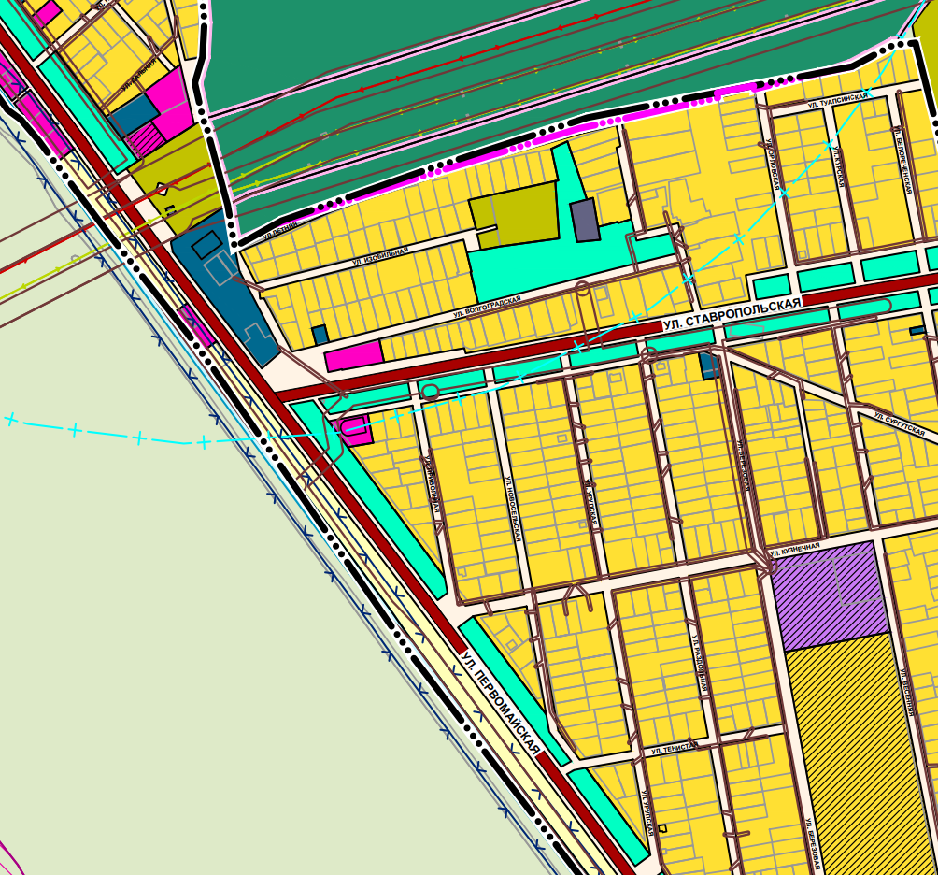
Условные обозначения:
Сущест. Планир.
Копия фрагмента карты функциональных зон генерального плана г. Новокубанск

Рассматриваемый земельный участок

Приложение № 1
к рег. № ГИСОГД 03634101-3.02-2022-458
Утвержден 19.10.2012
Реш. № 384
Внесен.изм. 29.07.22.
Реш.№396

На стадии разработки генерального плана красные линии не установлены

УПРАВЛЕНИЕ АРХИТЕКТУРЫ И ГРАДОСТРОИТЕЛЬСТВА АДМИНИСТРАЦИИ МУНИЦИПАЛЬНОГО ОБРАЗОВАНИЯ НОВОКУБАНСКИЙ РАЙОН

1
Раздел I. Схема размещения рекламных конструкций
Советское сельское поселение Новокубанского района Краснодарского края

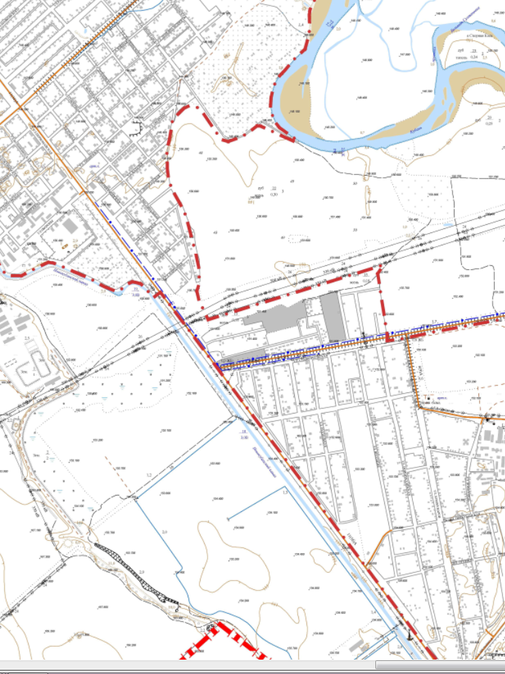

Условные обозначения:
2

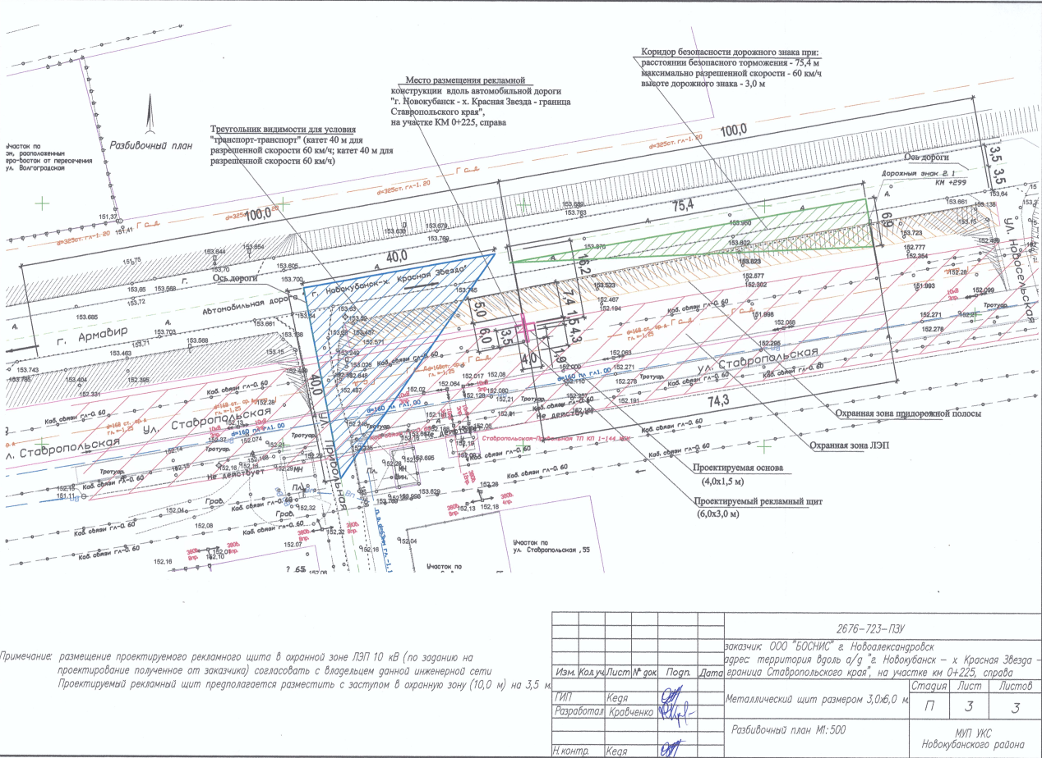
3

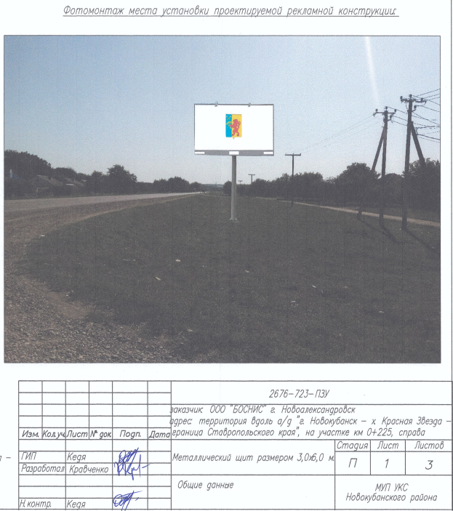
4

Раздел III
Типы и виды рекламных конструкций

Щит 6 х 3 м - рекламная конструкция среднего формата, имеющая одну или две внешние поверхности (информационное поле) размером 6 х 3 м, специально предназначенные для размещения рекламы, оборудованная внешним подсветом, состоящая из фундамента, опор, каркаса и информационного поля. Площадь информационного поля рекламной конструкции определяется общей площадью его внешних поверхностей. Щит 6 х 3 м предназначен для размещения рекламы, социальной рекламы и праздничной информации. Информация на рекламных конструкциях должна размещаться с соблюдением требований законодательства о государственном языке Российской Федерации. Щит 6 х 3 м должен иметь маркировку с указанием владельца, номера его телефона, номера и даты разрешения на установку и эксплуатацию рекламной конструкции. Конструктивные элементы жёсткости и крепления (болтовые соединения, элементы опор, технологические косынки и т.п.) рекламной конструкции должны быть закрыты декоративными элементами. Каркасная рама должна закрывать пространство между рекламными поверхностями. Внешняя поверхность должна иметь декоративное обрамление вокруг информационного поля. Щит, выполненный в одностороннем варианте, должен иметь декоративно оформленную обратную сторону. В случаях установки рекламной конструкции без заглубления фундамента, такой фундамент должен быть закрыт декоративными элементами. Щиты могут быть оборудованы внутренним или внешним подсветом, системой аварийного отключения от сети электропитания, должны соответствовать требованиям пожарной безопасности.

5

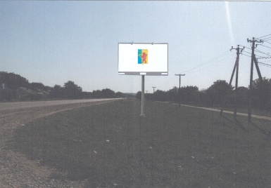

Владелец рекламной конструкции

телефон оператора

номер и дата разрешения на установку и эксплуатацию рекламной конструкции

6

Раздел IV

Перечень рекламных конструкций

№ п/п | Тип и вид рекламной конструкции | Количество сторон | Площадь информационного поля, кв.м | Адрес рекламной конструкции | Способ доведения до потребителя рекламных сообщений
1 | 2 | 3 | 4 | 5 | 6
РК-25 | Рекламный щит  6 х 3 | 2 | 36 | вдоль автодороги «г. Новокубанск - х.Красная Звезда»  на участке км 0+225 муниципального образования Новокубанский район | неподвижный

7

Раздел V
Технические характеристики рекламных конструкций

Щит 6 х 3 м – рекламная конструкция должна быть спроектирована, изготовлена и установлена в соответствии с требованиями строительных норм и правил, правил устройства электроустановок, технических регламентов, санитарных норм и правил (в том числе требований к освещённости, электромагнитному излучению и пр.), с требованиями пожарной безопасности, законодательства Российской Федерации об объектах культурного наследия (памятниках истории и культуры) народов Российской Федерации, их охране и использовании и других нормативных актов, содержащих требования к рекламным конструкциям.

Размеры фундаментов ориентировочные, могут меняться в зависимости от проектной документации рекламной конструкции.
- Общие требования и характеристики.
Для размещения щита 6 х 3 м разрабатывается проектная документация с целью обеспечения безопасности при её установке, монтаже и эксплуатации.
В основе щита 6 х 3 м лежит металлическая конструкция.
Расположение рекламного поля: горизонтальное.
Количество информационных полей: не более двух.
Количество опорных стоек: одна.
Рекламная конструкция ставится на заглублённом фундаменте (в случае невозможности установки рекламной конструкции на заглублённом фундаменте, допускается установка рекламной конструкции без заглубления фундамента). Информационная панель представляет собой металлическую раму, жёстко соединённую с опорной стойкой под прямым углом. Рекламное поле изготавливается из оцинкованных панелей, либо влагостойкой фанеры, для вариантов статичного исполнения.
Основной цвет рекламной конструкции: серый. Покрытие рекламной конструкции - порошковое напыление с антикоррозионными ингибиторами.
8
2. Размеры.
Размер информационного поля: 6000 х3000 мм.
Внешний габарит рекламной панели: не более 6100 х 3100 мм.
Расстояние от нижнего края рекламной конструкции до уровня земли: 7432 мм.
3. Подсвет рекламной конструкции.
Рекламная конструкция может иметь внешний подсвет.
4. Технология замены изображения.
Размещение бумажного постера или винилового полотна.
5. Доведение до потребителя рекламы и информации.
Доведение до потребителя рекламных сообщений на щитах 6 х 3 м может производиться:
с помощью неподвижных полиграфических постеров;
с помощью демонстрации постеров на динамических системах смены изображений (роллерных системах или системах поворотных панелей – призматронах и др.).

9
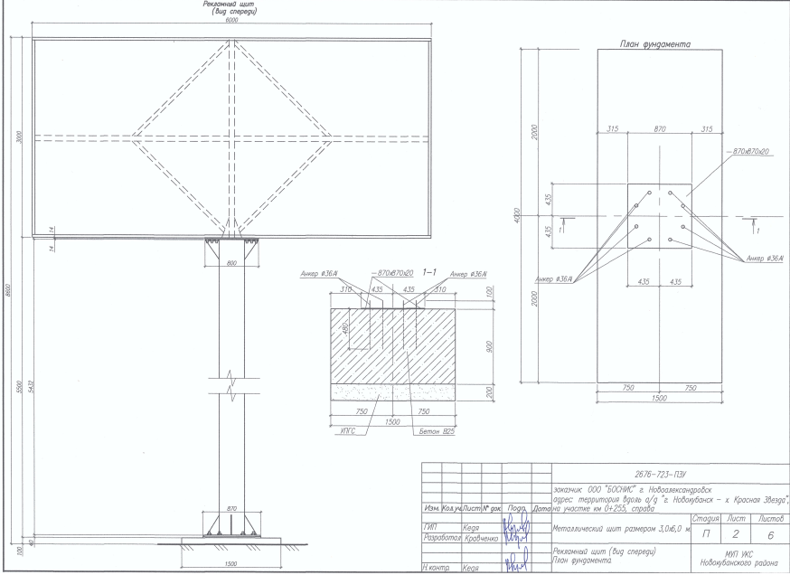
10

».

Исполняющий обязанности
заместителя главы муниципального
образования Новокубанский район Г.В.Корчагин

